



ANNEXE 1

PROJET ÉDUCATIF DE TERRITOIRE

PROJE ÉDUCA IF DE ERRITOIRE 2019-2022



**POLITIQUE ÉDUCATIVE DE LA VILLE DE MARSEILLE**

Concourir à l'épanouissement des enfants par la mise en place d’activités de qualité et accessibles,

Consolider la cohérence des propositions dans un souci de continuité éducative sur tous les temps de l'enfant, par une articulation plus fine entre le projet d'école et les temps périscolaires,

Parvenir à une structuration de l'offre davantage adaptée au rythme de l'enfant et aux différentes tranches d'âge,

Inscrire les actions éducatives dans le respect du vivre ensemble,

Contribuer au renforcement d'une politique de réussite éducative dans le cadre d’un partenariat établi et dans le respect des compétences respectives de chacun des membres de la communauté éducative associés.



**RAPPEL DES OBJECTIFS DU P. E. D. T**

Le Projet Éducatif De Territoire (PEDT), mentionné à l’article D. 521-12 du code de l’éducation, formalise une démarche permettant aux collectivités territoriales volontaires de proposer à chaque enfant un parcours éducatif **cohérent et de qualité** avant, pendant et après l’école, organisant ainsi, dans le respect des compétences de chacun, la complémentarité des temps éducatifs.

Cette démarche doit favoriser l’élaboration d’une **offre nouvelle d’activités périscolaires**, **voire extrascolaires**, ou permettre une meilleure mise en cohérence de l’offre existante, dans l’intérêt de l’enfant.

### L’objectif du P.E.D.T. est de mobiliser toutes les ressources d’un territoire afin de garantir la continuité éducative entre, d’une part les projets des écoles et, les activités proposées aux enfants en dehors du temps scolaire. Il doit donc permettre d’organiser des activités périscolaires prolongeant le service public d’éducation et en complémentarité avec lui.

Concernant la structuration de la démarche partenariale, différentes options de mise en commun sont envisagées :

L'organisation d'espaces de concertation durant l'année entre tous les acteurs qui interviennent sur les différents temps de l'enfant, dont les Conseils d’École.

La création de temps forts et de restitutions dans ou hors l'école avec l'ensemble des acteurs concernés (parents, enseignants, associations, personnel de la collectivité.

La construction d'outils communs de liaison qui prennent en compte les différents temps de l'enfant, pour une plus grande interaction entre les parents, les enseignants, les acteurs éducatifs en charge des activités périscolaires.



Afin de poursuivre dans la logique d’une amélioration constante de qualité, il convient de :

**LES ENSEIGNEMENTS TIRES DU PRÉCÉDENT PEDT**

**Renforcer l'accompagnement des encadrants éducatifs périscolaires**, au travers de formations spécifiques qui faciliteront la construction de parcours éducatifs coordonnés (articulation entre temps scolaire et temps périscolaire),

**Construire les projets** en précisant l’organisation et les modalités pratiques des temps d’information destinés aux parents, aux partenaires et aux directeurs d’écoles et/ou enseignants,

**Favoriser l'expression des enfants** en particulier dans l’élaboration des programmes d’activités et dans la prise en compte de leurs appréciations pour ce qui concerne les activités proposées,

**Maintenir un dialogue permanent** avec tous les membres de la communauté éducative en ciblant les supports les mieux adaptés, pour chacun d’eux,

**Contribuer à une meilleure appropriation des orientations du PEDT** par les acteurs éducatifs.



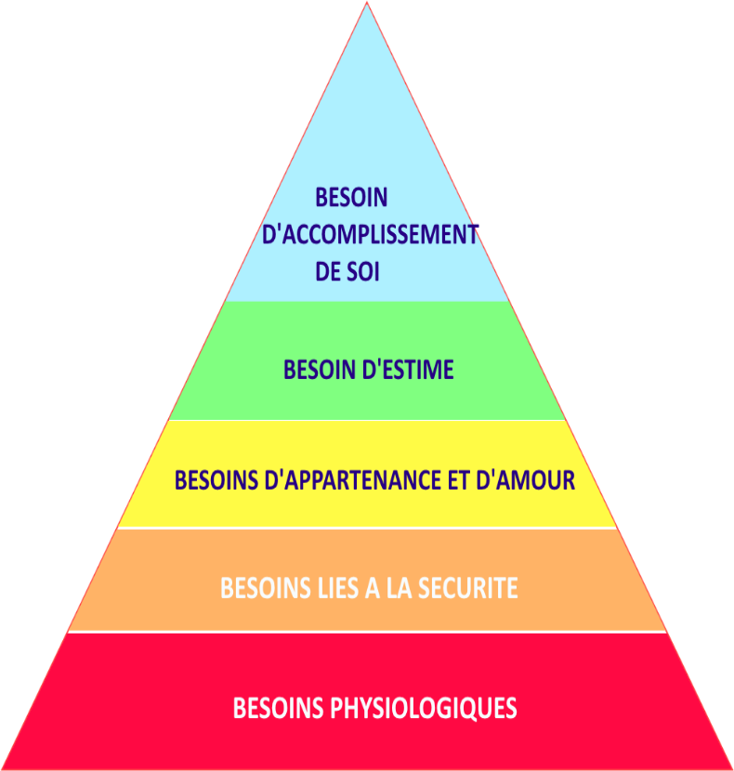

L’ensemble de ces besoins concernent **TOUS les temps de l’enfant** et à ce titre **TOUS les membres de la communauté** éducative doivent veiller **dans le temps de prise en charge** qui leur revient, **de s’assurer que les besoins sont satisfaits**



**ACCOMPAGNEMENT DE L’ENFANT DANS L’ACQUISITION DE COMPÉTENCES**

**ANIMATION**

**ANIMATION ÉDUCATIVE**

Il s’agit, bien durant le temps périscolaire, de proposer une offre d’activités riches et plurielles, mais de participer aussi au développement de l’enfant, notamment par un renforcement des compétences qui lui reste à acquérir.

## Dès lors les activités et le jeu constitueront des supports éducatifs pour lui permettre de :

Se connaître soi-même, éprouver de l’empathie,

Savoir se faire comprendre, pouvoir entrer en relation avec les autres,

Avoir une pensée critique, créative ,

Savoir résoudre des problèmes, savoir prendre des décisions ,

Savoir gérer son stress, ses émotions.



**SOCLE DE CONSTRUCTION DES PROJETS PERISCOLAIRES**

# + +

**Acquisition ou renforcement de compétences, par le jeu**

**Prise en compte des besoins fondamentaux de l’enfant**

**Thématiques et axes déclinés**



**UNE CO-CONSTRUCTION POUR UN PARCOURS EDUCATION COORDONNE**

La Ville a souhaité accompagner au travers de ce PEDT, la mise en cohérence des différents temps de l'enfant, en investissant avec ses partenaires des thématiques à partir desquelles des enjeux éducatifs communs pouvaient s'articuler.

Ces thématiques constituent un socle facilitateur, puisque celles-ci sont déjà enseignées en temps scolaire, et mises en œuvre dans le précédent PEDT pour la construction de parcours éducatifs coordonnés en temps périscolaires.

Ainsi 4 thématiques ont été retenues par les membres de la communauté éducative pour répondre à l'exigence de continuité éducative :

**CULTURE SPORT SANTÉ**

**CITOYENNETÉ/ÉCOCITOYENNETÉ**

8



**UNE CO-CONSTRUCTION POUR UN PARCOURS EDUCATION**

**COORDONNE (suite)**

L’élaboration de ce nouveau PEDT/PLAN MERCREDI a donné lieu à des temps de travail collaboratifs autour de 3 thèmes qui ont fait l’objet de fiches de préconisations (en annexe) :

**l’inclusion** : ce travail a permis d’identifier 5 phases incontournables dans la conception du projet, pour offrir les meilleures conditions d’accueil aux enfants et une implication de tous les acteurs éducatifs,

**les stéréotypes** : Les processus qui conduisent à la construction de tous les stéréotypes, sont identiques. En fonction de l’âge, du vécu de l’enfant, de son environnement, il conviendra pour les encadrants éducatifs, d’amorcer un accompagnement sur ce sujet complexe en prenant en compte les réalités de terrain et le contexte local. C’est au travers d’un accompagnement éducatif qui va inviter l’enfant à la réflexion pour estomper les représentations et préjugés. Par ailleurs, divers supports sont destinés au développement du sens critique chez l’enfant.

**la mixité sociale** : il s’est agit au regard de la place occupée par les acteurs éducatifs, d’échapper aux divers constats de territoire, et de se tourner vers la conception de projets qui autorisent la co-construction et/ou la participation à un projet commun, quel que soit le lieu d’habitat de l’enfant, pour une mise en partage, la création d’échanges et de liens inter-quartiers.

Cette approche suppose une mise en synergie ou une mutualisation en fonctions des acteurs sociaux.

**Au regard de ces sujets complexes, il convient d’accompagner les associations par de l’expertise, des échanges d’expériences et la mobilisation de financements spécifiques.** 9

**CULTURE**



|  |  |
| --- | --- |
| **AXES** | **OBJECTIFS STRATEGIQUES** |
| **LECTURE PUBLIQUE** | - Favoriser la pratique de la lecture et la maîtrise des langages s’assurer d’une bonne compréhension des textes par les enfants |
| **PRATIQUES ARTISTIQUES** | * Organiser la découverte de différentes disciplines artistiques * Mettre en place des activités qui favorisent la créativité et l'expression chez l'enfant |
| **PATRIMOINE CULTUREL MARSEILLAIS** | - Faciliter l'accès au patrimoine culturel de sa ville |
| **NOUVELLES TECHNOLOGIES DE LA COMMUNICATION ET DE L'INFORMATION** | - Concourir à l'accès au numérique pour tous les enfants , tout en introduisant les bonnes pratiques dans son utilisation (notamment sur le volet protection) |
| **CULTURE SCIENTIFIQUE** | - Permettre par une approche ludique, l'éveil à la culture scientifique |

# SPORT

**AXE**

**OBJECTIFS STRATEGIQUES**

**Faciliter l'initiation à diverses pratiques physiques et sportives**

Offrir à l'enfant la possibilité de découvrir une discipline dans laquelle il puisse s'épanouir pleinement

**CITOYENNETÉ/ÉCOCITOYENNETÉ**

**AXES**

**OBJECTIFS STRATEGIQUES**

PARTICIPATION CITOYENNE

Accompagner l'enfant dans son rôle de citoyen au travers d'une action qui favorise une valorisation de sa participation

ECOCITOYENNETE

ET DEVELOPPEMENT DURABLE

Sensibiliser l'enfant au respect de l'environnement et aux enjeux du développement durable

**SANTÉ**

**AXES**

**OBJECTIFS STRATEGIQUES**

**HYGIENE bucco-dentaire et corporelle – NUTRITION**

Accompagner l'enfant à prendre soin de son corps et l'encourager à adopter des comportements alimentaires favorables pour sa santé notamment par la connaissance des bienfaits d’une alimentation équilibrée.

**BIEN-ETRE**



**(dont développement de l'estime de soi)**

Accompagner l'enfant dans son développement psycho-moteur et affectif



**DES OUTILS EN PARTAGE**

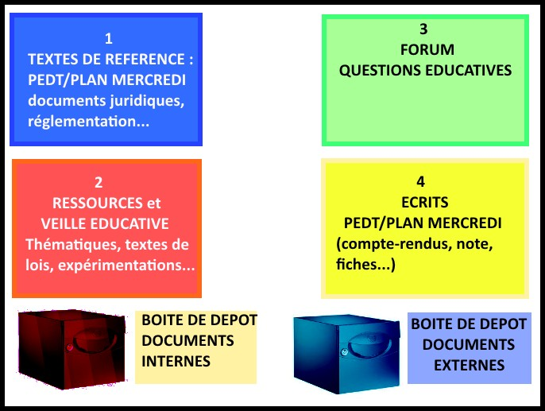

**BOITE DE DOCUMENTS EN RECEPTION ET POUR TRANSMISSION**



**LA MISE EN ŒUVRE DE L’ÉVALUATION DU P.E.D.T.**

.

**L’évaluation du PEDT s’appuie sur :**

des données quantitatives recueillies à partir des différents dispositifs,

Les outils utilisés pour faciliter la mise en cohérence des différents temps de l’enfant,

Les moyens employés pour contribuer à une articulation entre temps scolaire, temps périscolaire et extrascolaire,

La mobilisation des ressources et acteurs de la communauté éducative du territoire, par les institutions associées,

La nature et le nombre de formations proposées aux animateurs.